Invitation til informationsmøde i BTI Badminton.
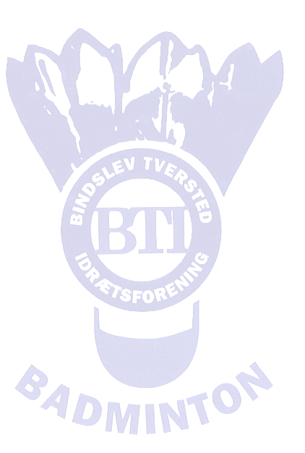
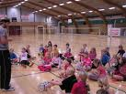

Onsdag d. 5. december 2012 i Tannisbugt Hallen
kl. 16.00 – 19.00
Vi afslutter med fællesspisning i hallens cafeteria.

BTI Badminton vil gerne invitere alle forældre til informationsmøde i hallen, mens børnene træner.
På mødet vil vi gerne præsentere den struktur, som BTI badminton har lavet hen over de sidste 4-5 måneder.
Vi vil præsentere vores organisationsplan og informere generelt om vores fremtidige plan for arbejdet i BTI Badminton. Der vil desuden denne eftermiddag være mulighed for introduktion & indsigt i følgende:

- BadmintonPeople v/Christian Engen
- BTI Badminton’s nye hjemmeside v/Kenneth Maysfeldt
- Gennemgang af opgavebeskrivelserne for BTI Badminton
- Præsentation af opgaver & arrangementer i BTI Badminton

Kl. 19.15 vil vi afslutte arrangementet med fællesspisning i Hallens cafeteria, hvor børn og forældre kan
hygge sig sammen.

Arrangementet er GRATIS.

Med sportslig hilsen
Bindslev - Tversted Badminton.
Klip her

Tilmelding på mail til: bentemoesgaard@nrdc.dk eller sms 5130 9581

Navn : Antal :

Tilmeldingsfrist : mandag den 3. december.

